Learning-App zum Thema Informatiksysteme

Überlegungen und Verfügbarkeit
Die Learning-App besteht aus einem Wortgitter, in welchem 14 verschiedene Beispiele für Informatiksysteme zu finden sind. Dabei sollen die Schülerinnen und Schüler mittels Mausklick die Wörter identifizieren und auswählen. Die App ist erreichbar unter folgendem Link:
https://learningapps.org/watch?v=pft7p8z7t23 oder alternativ: https://learningapps.org/display?v=pft7p8z7t23.
Als Hilfestellung gibt es zu jedem Wort ein Bild als Hinweis.

Lösung
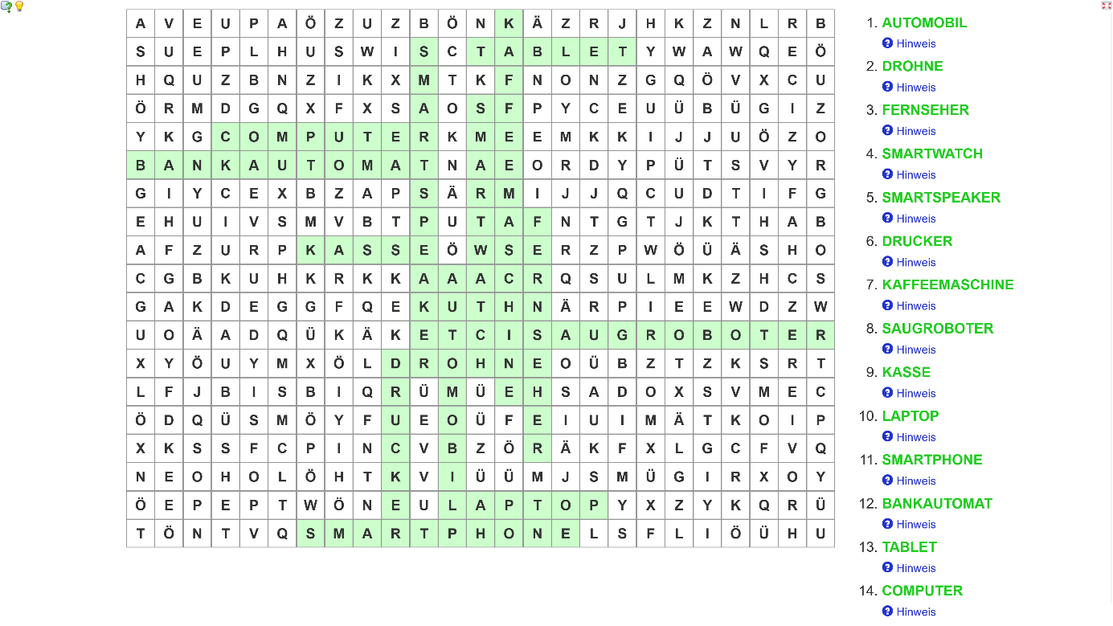

Einsatz im Unterricht
Die App eignet sich thematisch in einer Einführungsstunde in Klasse 7 zum Thema „Informatiksysteme“ im gleichnamigen Lernbereich 2. Sie gibt den Schülerinnen und Schülern eine Orientierung, dass viele verschiedene Informatiksysteme im Alltag vorkommen und hilft dabei, den Fokus auf diverse Lebensbereiche zu setzen.

